АДМИНИСТРАЦИЯ ЛЕНИНГРАДСКОЙ ОБЛАСТИ

КОМИТЕТ ПО КУЛЬТУРЕ ЛЕНИНГРАДСКОЙ ОБЛАСТИ

ПРИКАЗ

«___»____________2019 г. №_______________

Санкт-Петербург

Об установлении предмета охраны
объекта культурного наследия федерального значения
«Усадьба В.А. Всеволожского, в которой в разные годы бывали композиторы Алябьев Александр Александрович, Верстовский Алексей Николаевич и другие деятели культуры» по адресу: Ленинградская область, Всеволожский муниципальный район, Всеволожское городское поселение, г. Всеволожск, шоссе Дорога Жизни, 11-й км

В соответствии со ст. 9.1, 20, 33 Федерального закона от 25 июня 2002 года № 73-ФЗ «Об объектах культурного наследия (памятниках истории и культуры) народов Российской Федерации», п. 2.2.1 Положения о комитете по культуре Ленинградской области, утвержденного постановлением Правительства Ленинградской области от 24 октября 2017 года № 431, Положением о едином государственном реестре объектов культурного наследия (памятников истории и культуры) народов Российской Федерации, утвержденным приказом Минкультуры России от 3 октября 2011 года № 954, приказываю:
1. Установить предмет охраны объекта культурного наследия федерального значения «Усадьба В.А. Всеволожского, в которой в разные годы бывали композиторы Алябьев Александр Александрович, Верстовский Алексей Николаевич и другие деятели культуры» по адресу: Ленинградская область, Всеволожский муниципальный район, Всеволожское городское поселение, г. Всеволожск, шоссе Дорога Жизни, 11-й км, принятого под государственную охрану постановлением Совета Министров РСФСР от 04.12.1974 № 624, согласно приложению 1 к настоящему приказу.
2. Отделу по осуществлению полномочий Российской Федерации в сфере объектов культурного наследия департамента государственной охраны, сохранения и использования объектов культурного наследия комитета по культуре Ленинградской области обеспечить внесение соответствующих сведений в единый государственный реестр объектов культурного наследия (памятников истории и культуры) народов Российской Федерации.
3. Настоящий приказ вступает в силу со дня его официального опубликования.
4. Контроль за исполнением настоящего приказа возложить на заместителя начальника департамента государственной охраны, сохранения и использования объектов культурного наследия комитета по культуре Ленинградской области.

Председатель комитета
по культуре Ленинградской области В.О. Цой
Согласовано:

Начальник департамента государственной охраны, сохранения и использования объектов культурного наследия комитета по культуре Ленинградской области

____________________________ А.Н. Карлов

Заместитель начальника департамента государственной охраны, сохранения и использования объектов культурного наследия комитета по культуре Ленинградской области

____________________________ Г.Е. Лазарева

Начальник отдела по осуществлению полномочий Российской Федерации департамента государственной охраны, сохранения и использования объектов культурного наследия комитета по культуре Ленинградской области

_____________________________ Н.П. Большакова

Начальник сектора судебного и административного производства комитета по культуре Ленинградской области

____________________________ Ю.И. Юруть

Ознакомлен:

Заместитель начальника департамента государственной охраны, сохранения и использования объектов культурного наследия комитета по культуре Ленинградской области

____________________________ Г.Е. Лазарева

Начальник отдела взаимодействия с муниципальными образованиями, информатизации и организационной работы комитета по культуре Ленинградской области

_____________________________ Т.П. Павлова

Подготовлено:
Главный специалист отдела по осуществлению полномочий Российской Федерации департамента государственной охраны, сохранения и использования объектов культурного наследия комитета по культуре Ленинградской области

_____________________________ Т.А. Кравчук
Приложение № 1
к приказу комитета по культуре
Ленинградской области
от «___» _____________ 2019 г.
№ _________________________

Предмет охраны
объекта культурного наследия федерального значения
«Усадьба В.А. Всеволожского, в которой в разные годы бывали композиторы Алябьев Александр Александрович, Верстовский Алексей Николаевич и другие деятели культуры» по адресу: Ленинградская область, Всеволожский муниципальный район, Всеволожское городское поселение, г. Всеволожск, шоссе Дорога Жизни, 11-й км

№  п/п | Виды предмета охраны | Предмет охраны | Фотофиксация
1 | 2 | 3 | 4
1 | Объемно-пространственное и планировочное решение территории ансамбля | Местоположение границ территории – в г. Всеволожск; неправильной формы, на севере и северо-востоке граничащее с частной застройкой; ограниченное с запада – Колтушским шоссе, с юга - шоссе Дорога Жизни, с юго-востока – ул. Шишканя;  Композиционная связь элементов ансамбля;  Местоположение, объемно-пространственные, конструктивные и планировочные характеристики объектов культурного наследия на территории Ансамбля:  - Завод сахарный, 1820-е гг.;  - Парк, 1820-е-1830-е гг.;  - Погреб, 1820-е гг.;  - Церковь Спаса Нерукотворного Образа, 1899-1901 гг.  - Здание в б.усадьбе В.А.Всеволожского, где в первой половине XIX века бывали композиторы А.А. Алябьев, А.Н. Верстовский, выдающийся скульптор Ф.П. Толстой и др., пос. Всеволожский, здание сельхозтехникума, 1825 г. | 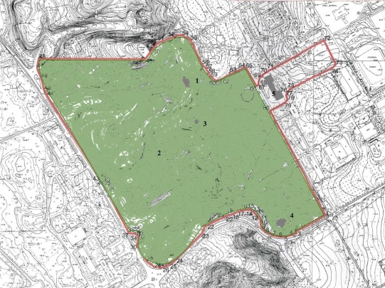
2 | Объемно-пространственное решение: | Завод сахарный, 1820-е гг.:  - местоположение объекта,– расположен в северной части парка, поставлен на косогоре, вдоль грунтовой дороги, ведущей к Колтушскому шоссе;  - этажность, габариты и конфигурация здания: 1-3-х-этажное здание, прямоугольное в плане, со скругленными торцами и с небольшим прямоугольным выступом крыльца по центрально оси лицевого восточного фасада.  - конфигурация и габариты крыши (скатная), материал окрытия (металл);  Парк, 1820-е-1830-е гг.:  - местоположение объекта - на северной окраине г. Всеволожск, на платообразной вершине Румболовской горе; Площадь – 3,5 га;  - рельеф природного происхождения парка: выраженный, с локальными повышениями, прорезанный логами;  Погреб, 1820-е гг.:  - местоположение: в центральной части парка, к юго-западу от месторасположения главного усадебного дома, ныне разрушенного;  - сводчатое сооружение, покрытое слоем земли и одернованное – габариты в плане, высота;  Церковь Спаса Нерукотворного Образа, 1899-1901 гг.:  - местоположение объекта: в юго-восточной части парка, к западу от пересечения шоссе Дорога жизни и ул. Шишканя;  - этажность, габариты и конфигурация здания: 1-этажное здание с подпольем под алтарной частью, восьмигранной конфигурации в плане, с прямоугольной пристройкой апсиды на восточном фасаде и прямоугольным портиком входа – на западном фасаде;  - форма и высота крыши: восьмигранная пологая – над основным объемом, двускатная – над апсидой и портиком входа, материал окрытия – металл.  Здание в б.усадьбе В.А.Всеволожского, где в первой половине XIX века бывали композиторы А.А. Алябьев, А.Н. Верстовский, выдающийся скульптор Ф.П. Толстой и др., пос. Всеволожский, здание сельхозтехникума, 1825 г.:  - местоположение объекта: в северо-восточной части парка, вдоль нечетной стороны ул. Шишканя;  - этажность, габариты и конфигурация здания: 2-этажное здание без подвала, П-образной конфигурации в плане;  - форма и высота двускатной крыши; | 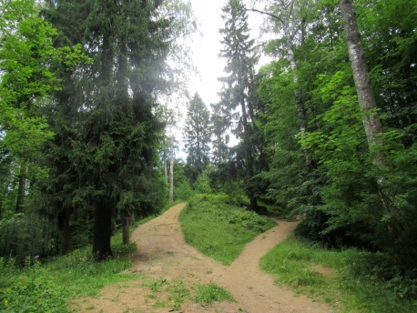  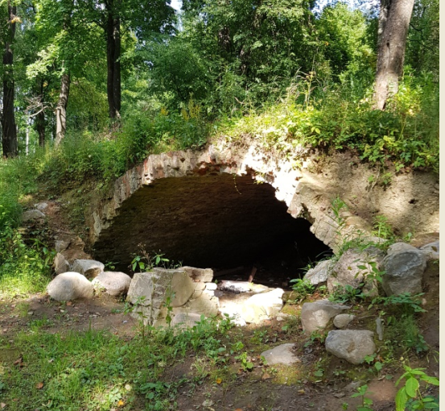  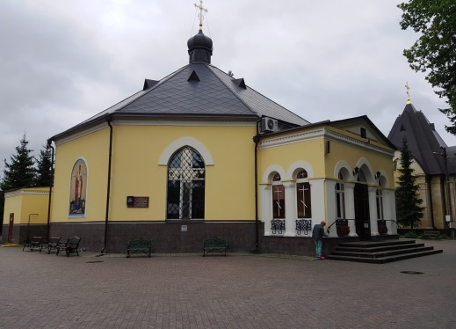  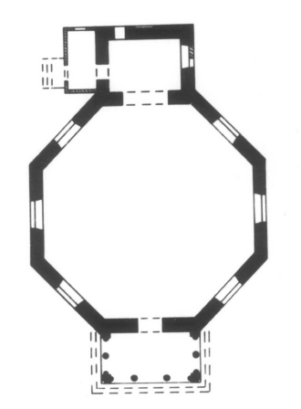  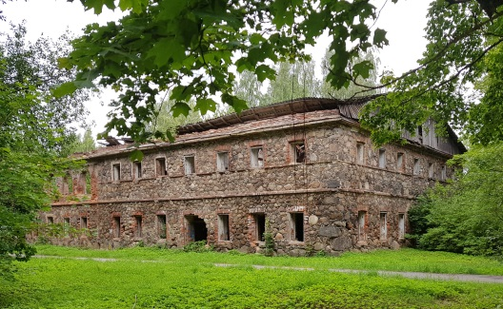  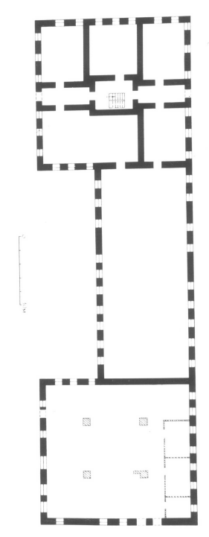  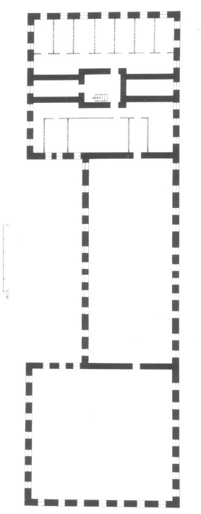
3 | Конструктивная система: | Завод сахарный, 1820-е гг.:  - фундаменты – ленточные бутовые.  - стены - красный кирпич.  - перекрытие над 1-м этажом – сомкнутые крестовые своды. - сводчатые конструкции крыльца. - кирпичная круглая в разрезе шахта – местоположение (в южной части здания).  - конструкции и местоположение междуэтажной каменной лестницы в центральной части здания.  Погреб, 1820-е гг.:  - пологий кирпичный свод, материал - красный кирпич; земляная отсыпка, одерновка.  Церковь Спаса Нерукотворного Образа, 1899-1901 гг.:  - фундаменты – ленточные бутовые;  - цоколь – пиленый известняк;  - стены - красный кирпич;  - перекрытие плоское – высотные отметки;  Здание в б.усадьбе В.А.Всеволожского, где в первой половине XIX века бывали композиторы А.А. Алябьев, А.Н. Верстовский, выдающийся скульптор Ф.П. Толстой и др., пос. Всеволожский, здание сельхозтехникума, 1825 г.:  - фундаменты – ленточные бутовые;  - стены – валунный камень, красный кирпич;  - перекрытия – высотные отметки; | 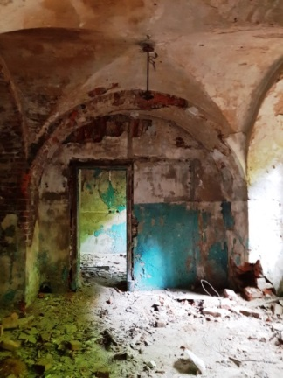  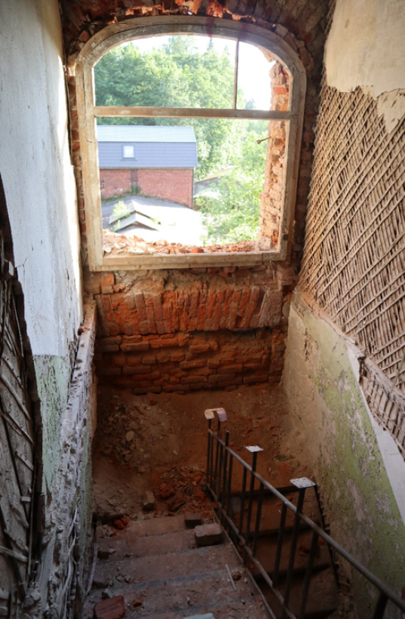  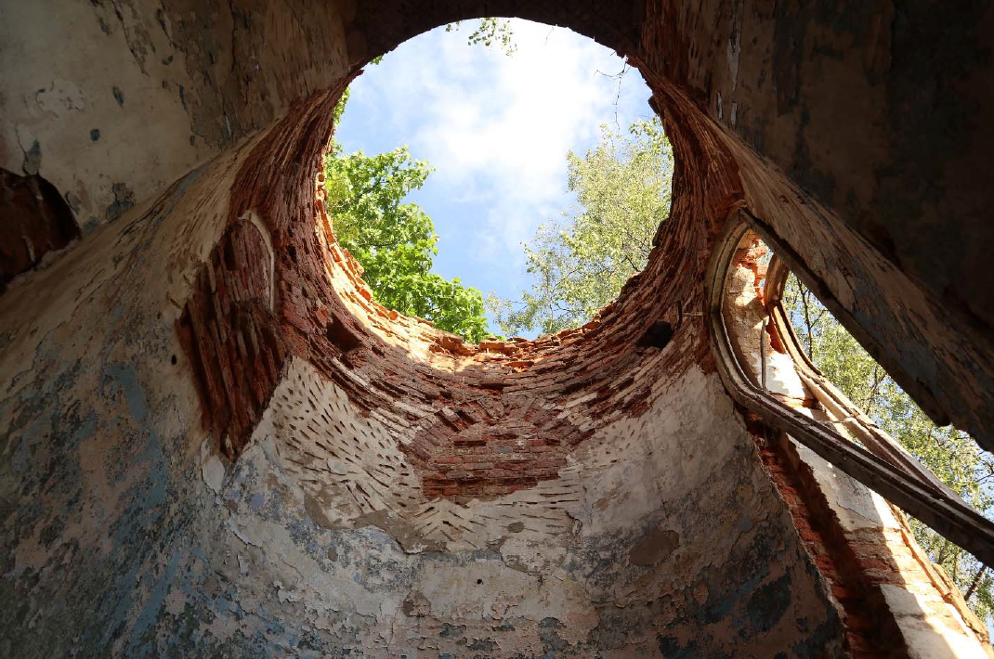  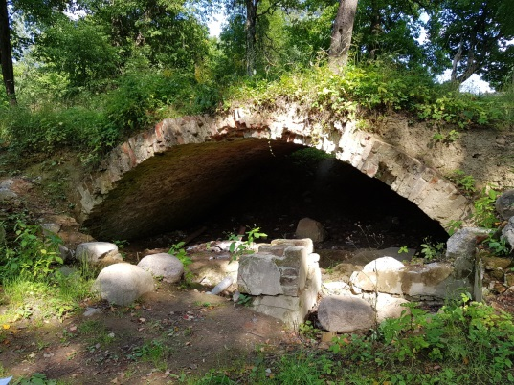  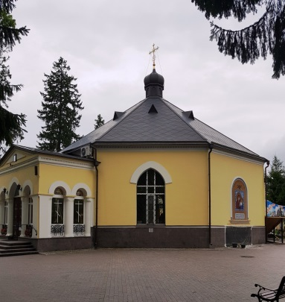  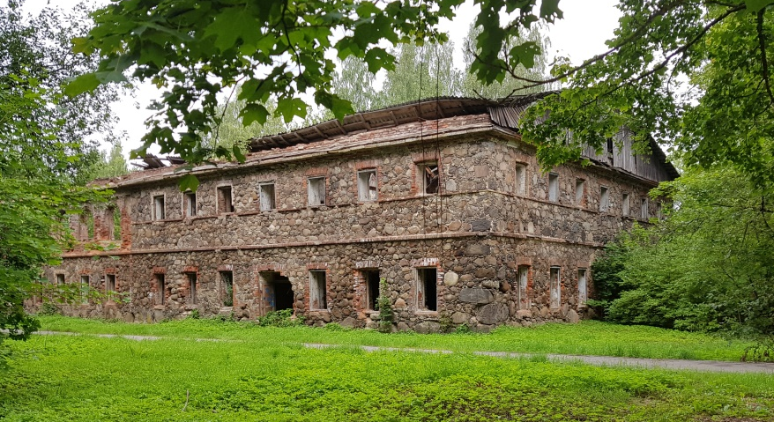
4 | Объемно-планировочное решение: | Завод сахарный, 1820-е гг., Погреб, 1820-е гг.,  Церковь Спаса Нерукотворного Образа, 1899-1901 гг.  Здание в б.усадьбе В.А.Всеволожского, где в первой половине XIX века бывали композиторы А.А. Алябьев, А.Н. Верстовский, выдающийся скульптор Ф.П. Толстой и др., пос. Всеволожский, здание сельхозтехникума, 1825 г.:  планировочное решение в габаритах исторических капитальных стен;  Парк, 1820-е -1830- е гг.:  - пространственно-планировочное решение, включая разделение парка по облику и назначению две части: парадный парк на плато в восточной части, и лесной парк на отрогах склонов – в западной части; а также соотношение озелененных и не озелененных территорий, открытых и закрытых пространств, композиционное соотношение сооружений.
5 | Архитектурно-художественное решение: | Завод сахарный, 1820-е гг.:  - композиция фасадов: местоположение, конфигурация оконных (с лучковыми и полуциркульными перемычками) и дверных (прямоугольные) проемов  материал и характер отделки фасадов: штукатурка, окраска;  Парк, 1820-е -1830- е гг.:  - пейзажная композиция парка с элементами регулярной организации, включая сеть криволинейных пешеходных дорожек, в том числе и по террасированному рельефу, а также трассировку, характер мощения дорожек (грунтовые набивные);  - ландшафтные характеристики: состав и характер древонасаждений: деревья ценных пород (дуб, липа, лиственница), старовозрастные деревья (60-200 лет); преобладание деревьев еловых пород (ель, сосна) – для западной (лесной) части парка.  Церковь Спаса Нерукотворного Образа, 1899-1901 гг.:  - историческое стилистическое оформление фасадов - краснокирпичные, неоштукатуренные, неокрашенные;  - местоположение, габариты, конфигурация оконных (полуциркульные и стрельчатые) и дверных (прямоугольные) проемов;  - элементы композиции фасадов: стрельчатые арки портала входа, опирающиеся на 4 круглые в сечении колонны дорического ордера; кирпичная тяга на уровне нижней отметки окон; кирпичный крест в нише восточной грани апсиды; венчающий карниз.  Здание в б.усадьбе В.А.Всеволожского, где в первой половине XIX века бывали композиторы А.А. Алябьев, А.Н. Верстовский, выдающийся скульптор Ф.П. Толстой и др., пос. Всеволожский, здание сельхозтехникума, 1825 г.:  - историческое стилистическое оформление фасадов - краснокирпичные, неоштукатуренные, неокрашенные;  - местоположение, габариты, конфигурация оконных (полуциркульные и прямоугольные) и дверных (прямоугольные) проемов;  - клинчатые перемычки проемов. | 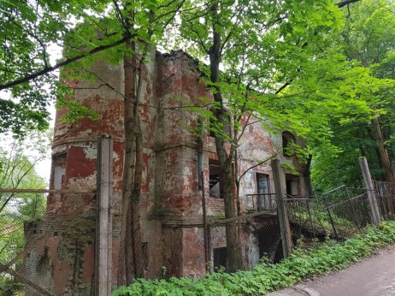  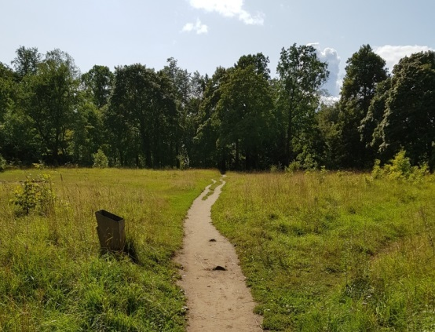  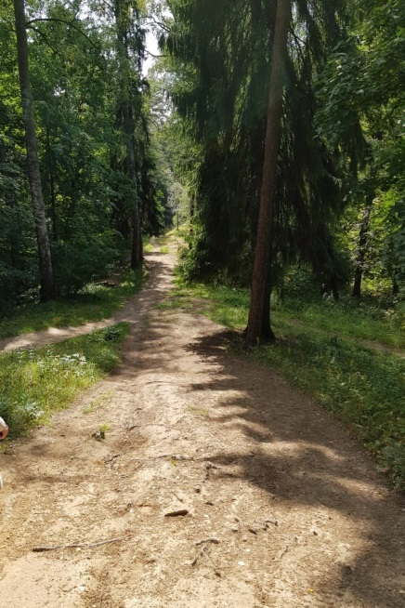  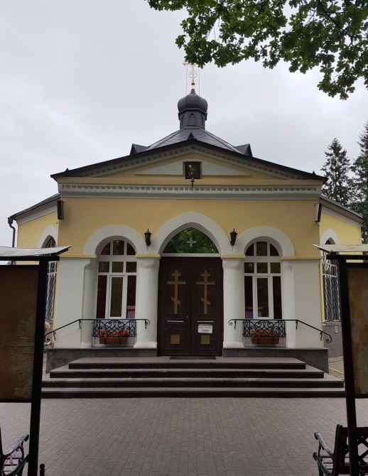  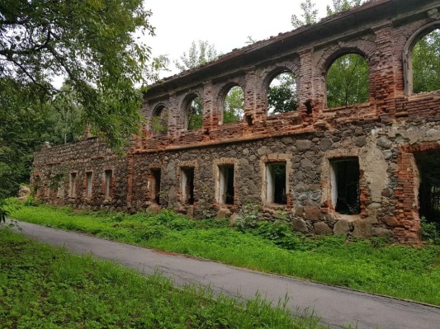  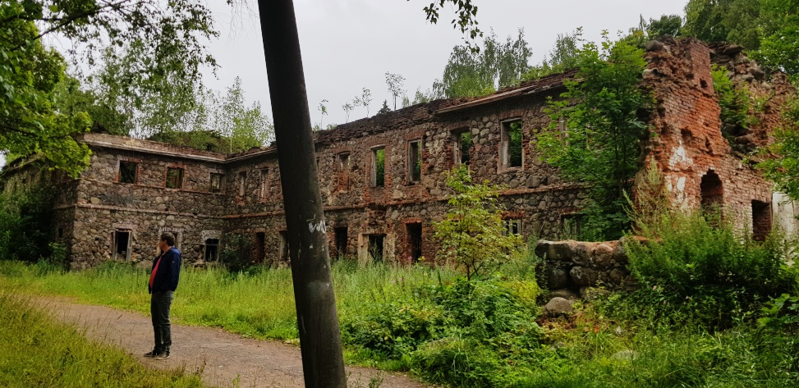  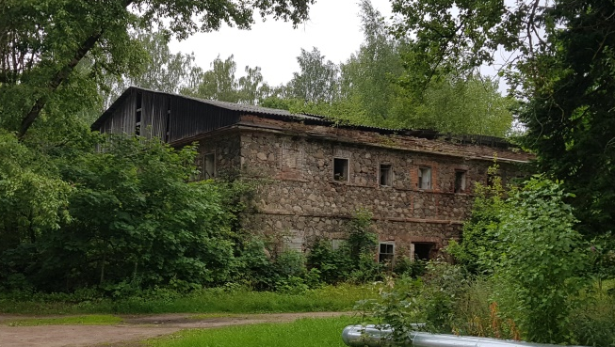

Предмет охраны может быть уточнен при проведении дополнительных научных исследований.

